**Fiche de renseignements**

**Demande d’aide régionale Start-Up**

Pourquoi une fiche de renseignements ?

Pour permettre à l’équipe de caractériser l’**éligibilité** du projet aux dispositifs Start-Up, ainsi que l’**opportunité** de l’accompagner. Une **sélectivité** s’exerce à cette étape. Merci d’apporter des réponses **synthétiques, complètes et précises** : **une dizaine de pages attendues** environ maximum.

Quel projet peut prétendre à une aide régionale Start-up ? Un projet :

* porté par une entreprise immatriculée depuis **5 ans** maximum, en principe,
* qui a pour objectif de développer un produit et/ou service basé sur une **innovation significative**, créatrice de richesse dans la chaîne de **valeur du marché adressé**,
* avec un fort **potentiel** de développement,
* dont le modèle d’affaires présente un **risque**,
* ayant un **impact** significatif sur le territoire de Nouvelle-Aquitaine,
* en résonnance avec les **enjeux actuels de transition** environnementale / technologique / économique / sociétale et la **stratégie économique régionale** (priorités des filières stratégiques, Néo Terra…),
* et avec un **besoin de financement argumenté**.

***Les entreprises dont l’activité principale est une activité de bureau d’études, conseil, prestations informatiques et/ou formation ne sont pas éligibles.***

Quand retourner la fiche de renseignements ?

Lorsque votre projet est mature et formalisé. En effet, un **plan d’affaires** sera nécessaire pour engager l’instruction ; les **besoins** doivent être **évalués** et les **fonds propres structurés**.

Un minimum de **fonds propres numéraires[1] de 40.000 €** est généralement requis (pour le Pass Start-Up, exigence abaissée à 20.000 € pour les jeunes entreprises innovantes fondées par des femmes et/ou des jeunes de moins de 30 ans). De plus, en pratique (sauf rares exceptions), **le montant total des aides publiques attribuées à une société ne dépasse pas le montant total de ses fonds propres numéraires**.

Nous vous conseillons fortement de vous tourner vers une **technopole** ou un **incubateur** pour vous accompagner dans ces étapes.

A qui retourner la fiche de renseignements ?

Au service Start-up, p[ar mail : **startup-region@nouvelle-aquitaine.fr**](mailto:Par%20mail :%20startup-region@nouvelle-aquitaine.fr)**.** Préciser dans le titre de votre mail la **raison sociale** de la start-up et son **département** d’immatriculation.

Et ensuite ?

Pour les projets retenus, une instruction approfondie est engagée, des éléments complémentaires sont demandés (plan d’affaires, prévisionnel financier à 3 ans …).

*En cas de questions sur le processus global d’instruction des aides Start-Up, ou si vous rencontrez des difficultés pour compléter cette fiche, vous pouvez contacter Coralie Echevard au 05.49.18.59.47.*

|  |  |
| --- | --- |
| **Raison sociale** |  |
| Nom du projet (le cas échéant) |  |
| Date de la demande |  |
| Prénom et nom du contact |  |
| N° de téléphone portable |  |
| Adresse mail |  |

|  |  |  |  |
| --- | --- | --- | --- |
| N° SIRET (14 chiffres) | |  | |
| Date d’immatriculation | |  | |
| Adresse du siège social | |  | |
| Code postal |  | Ville |  |
| Code NAF/APE | |  | |
| Prénom et nom du représentant légal | |  | |

|  |  |  |
| --- | --- | --- |
| Capital social (… €, dont … € en numéraire) |  | |
| Date de clôture du dernier exercice |  | |
| Capitaux propres à la dernière clôture |  | |
| Chiffre d’affaires à la dernière clôture |  | |
| Résultat net à la dernière clôture |  | |
| Des dividendes ont-ils déjà été distribués ? | | Oui  Non |
| % de dépenses R&D par rapport aux charges d’exploitation ? | |  |
| Labels éventuels obtenus (JEI, CII, CIR, ESUS) ? |  | |

**Votre projet est-il déjà suivi par la Région Nouvelle-Aquitaine ? Si oui, par qui ?**

**Présentation précise de l’activité de l’entreprise :**

**Quel est le contexte ? A quelle problématique répondez-vous ?**

**Quelles sont votre offre et votre proposition de valeur ?**

**Comment votre projet s’inscrit-il dans une filière stratégique régionale et/ou dans la feuille de route Néo Terra ?** (cf. **annexe** pour les filières régionales et <https://www.neo-terra.fr/>) ?

**Caractère innovant de l’offre et pertinence :**

|  |  |
| --- | --- |
| **Nature de l’innovation :**  Technologique  Usage  Sociale | **Objet de l’innovation :**  Produits et/ou services  Procédés, processus  Marketing, commercialisation, design  Organisation |

**Description argumentée de l’innovation (nature et degré d'innovation, valeur ajoutée...) :**

**Etat d’avancement et roadmap :**

**Qu’avez-vous déjà réalisé à ce jour ?**

**Quels sont vos prochains jalons (techniques, fonctionnels…) à court / moyen terme ?**

**Equipe :**

**Profils de l’équipe opérationnelle**(cocher Associé, CDI ou CDD – hors apprentis) **:**

|  |  |  |  |  |
| --- | --- | --- | --- | --- |
| Nom et prénom | Fonction et compétences | Associé | CDI | CDD |
|  |  |  |  |  |
|  |  |  |  |  |
|  |  |  |  |  |
|  |  |  |  |  |

*Vous pouvez également indiquer ci-dessous les stagiaires, les apprentis et les freelances principaux qui travaillent pour vous.*

**Pouvez-vous décrire brièvement le parcours des fondateurs ?**

**Etes-vous accompagné(s) par une structure d’appui (incubateur, pépinière, technopole, accélérateur, cluster, pôle de compétitivité…) ? Depuis quand ? Quels sont vos interlocuteurs ?**

*Nous vous invitons à associer votre structure d’appui à la rédaction de cette fiche et à mettre votre accompagnateur en copie de votre mail à startup-region@nouvelle-aquitaine.fr.*

**Quelles sont vos prévisions de recrutement (CDI et/ou CDD uniquement, hors apprentis et stagiaires) à 1, 2 et 3 ans ?**

|  |  |  |
| --- | --- | --- |
| Année | Nb de recrutements | Détail des recrutements envisagés |
| Année en cours |  |  |
| N+1 |  |  |
| N+2 |  |  |
| **Total** |  |  |

**Marché et positionnement :**

**B2B  B2C  Autre : …**

**Marché adressé :**

**Cible clients :**

**Analyse de la concurrence et positionnement marché de votre société :**

**Modèle économique :**

**Résultats commerciaux à date (le cas échéant, détailler le CA réalisé : cumul annuel, % d’atteinte de l’objectif annuel, CA mensuel des 6 derniers mois ; le pipe qualifié et chiffré ; les partenariats clefs…) :**

**Financement :**

**Historique de tous les apports en fonds propres depuis la création de la société :**

|  |  |  |  |
| --- | --- | --- | --- |
| Date (mm/aa) | Type d’apport  (capital, prime d’émission, comptes courants d’associés…) | Montant apports en numéraire | Montant apports en nature |
|  | Capital |  |  |
|  | Prime d’émission |  |  |
|  | Comptes courants d’associés |  |  |
|  | Obligations convertibles |  |  |
|  | Autre (préciser) |  |  |
|  |  |  |  |
| **Total :** | |  |  |

*Remarque : les prêts bancaires et aides publiques ne sont pas des fonds propres.*

**En cas d’apports en nature, précisez en quoi ils consistent et qui les a apportés :**

**Répartition du capital :**

|  |  |  |  |
| --- | --- | --- | --- |
| Personnes physiques | | | |
| Nom/Prénom | Date de naissance | % de capital détenu | Commentaires : fonction opérationnelle / compétences clefs |
|  |  |  |  |
|  |  |  |  |
|  |  |  |  |
| Personnes morales | | | |
| Raison sociale | SIREN | % de capital détenu | Commentaires |
|  |  |  |  |
|  |  |  |  |

*Merci de préciser pour chacun des associés une éventuelle participation dans une ou plusieurs autres sociétés (Siren et activité).*

*Si une entreprise détient plus de 25% du capital de votre société, joindre la table de capitalisation de cette entreprise, préciser son effectif et son chiffre d’affaires.*

**La majorité du capital de votre société est-elle détenue par une ou plusieurs femmes et/ou jeunes de moins de 30 ans ?**

**Plan de financement simplifié (merci de veiller à la cohérence entre les besoins et les ressources) :**

1. **Quels besoins de financement avez-vous identifiés à court/moyen terme ?**

|  |  |  |
| --- | --- | --- |
| Nature du besoin | Montant | Période |
|  |  |  |
|  |  |  |
|  |  |  |
|  |  |  |
|  |  |  |
| **Montant total :** |  |  |

* *Exemples de besoins : Programme R&D (préciser), Investissement dans du matériel de production, Réalisation d’une étude de marché, Développement à l’international…*

1. **Quelles ressources comptez-vous mobiliser pour couvrir ces besoins de financement ?**

|  |  |  |  |
| --- | --- | --- | --- |
| Type de financement | Statut (acquis, en cours ou envisagé) | Montant | Date |
| **Aide Région** | **Envisagée** |  |  |
|  |  |  |  |
|  |  |  |  |
|  |  |  |  |
| **Montant total :** | |  |  |

* ***Ne pas oublier d’indiquer, dans les ressources, le montant sollicité auprès de la Région Nouvelle-Aquitaine****. Pour information, les dispositifs d’aides aux Start-Up sont consultables sur* [*https://les-aides.nouvelle-aquitaine.fr/start*](https://les-aides.nouvelle-aquitaine.fr/start) *(sélectionner un seul dispositif).*
* *Exemples de ressources : apport en comptes courants d’associés, levée de fonds, prêt d’honneur, prêt bancaire, aides publiques (à préciser).*
* *Statut : préciser si la ressource est acquise (ex : prêt bancaire déjà octroyé), en cours (ex : sollicitation d’un soutien public en cours d’instruction) ou envisagée (ex : prêt d’honneur envisagé mais dossier non déposé).*

**Synthèse de toutes les aides financières (publiques* et privées**) déjà reçues ou sollicitées depuis l’immatriculation de la société :**

|  |  |  |  |
| --- | --- | --- | --- |
| Date d’obtention *(mm/aa ou « en cours » ou « envisagé »)* | Structure / organisme | Type d’aide *(subvention, prêt public, PGE, prêt d’honneur, avance remboursable)* | Montant |
| Aides publiques | | | |
|  |  |  |  |
|  |  |  |  |
|  |  |  |  |
|  |  |  |  |
| Aides privées | | | |
|  |  |  |  |
|  |  |  |  |
|  |  |  |  |

* *Exemples de structures attribuant des aides publiques : Région, Bpifrance, PTI, Ademe, Communauté d’agglomérations, Europe…*
* *Exemples d’aides privées : Subvention suite à un concours Start-Up, prix remis par une Fondation privée…*

**IMPORTANT : Si la société est déjà créée, merci de joindre à votre demande :**

* **un extrait Kbis,**
* **la dernière liasse comptable et fiscale si vous avez déjà clôturé un exercice,**
* **et si disponibles et à jour : une présentation du projet / un business plan / un communiqué de presse / le prévisionnel financier détaillé.**

**ANNEXE 1 : les éco-socio-conditionnalités (ESC)**

Dans le cadre de sa feuille de route Néo Terra, la Région Nouvelle-Aquitaine souhaite **accélérer les transitions sociales et environnementales sur son territoire**. Elle est la 1ère en France à formaliser une **démarche d’éco-socio-conditionnalité (ESC)** pour toutes ses aides et affirme ainsi sa volonté d’accompagner, soutenir et encourager l’ensemble des bénéficiaires de l’action régionale dans ces transitions, afin de mieux les anticiper et en faire autant d’opportunités à saisir. L’ambition est de faire de la Région Nouvelle-Aquitaine une **région éco-responsable, décarbonée et compétitive**.

Le 27 mars 2023, les élus régionaux ont voté la mise en place du principe d’éco-socio-conditionnalités* (ESC) des aides financières de la Région, qui s’applique à l’ensemble des bénéficiaires. L’octroi d’une aide financière régionale est ainsi conditionné aux ESC suivantes :

* Ne pas verser de **dividendes** issus de la subvention régionale,
* **Maintenir sur le territoire les activités soutenues** (pour les aides R&D ou investissement, maintien de l’activité pendant les 3 années suivant le versement du solde),
* **Préserver les emplois en Nouvelle-Aquitaine** (CDD et CDI en ETP, maintien de l’emploi pendant les 3 années suivant le versement du solde),
* **Informer le CSE** de l’aide octroyée dans les 3 mois suivant la date d’octroi de l’aide (concerne les entreprises de plus de 11 salariés).

En complément, à partir du 01/01/2024 :

* Les bénéficiaires d’aides régionales ≤ à 150 000 € sur l’année civile signeront une **charte d’engagement** basée sur les axes Néo Terra, à savoir le respect des ressources naturelles, la transition pour tous, l’écoresponsabilité et la décarbonation ;
* Ceux bénéficiant de > 150 000 € d’aide régionale sur l’année civile s’engageront dans un **contrat de transition**, avec des objectifs mesurables sur 4 critères :
  + 1 portant sur la transition climatique (ex : réalisation d’un bilan carbone ou d’un audit énergétique, mise en œuvre de certaines recommandations proposées suite à ces audits si déjà effectués…)
  + 1 portant sur l’égalité professionnelle Femmes-Hommes
  + 2 autres critères choisis d’un commun accord entre le bénéficiaire et la Région sur la base des axes Néo Terra (cf. axes de progrès ci-dessous)

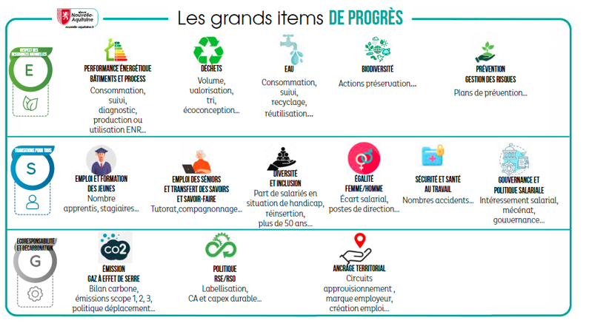

A défaut de respect de ces engagements, la Région pourra solliciter le reversement de tout ou partie de l’aide publique reçue.

**ANNEXE 2 : filières stratégiques régionales :**

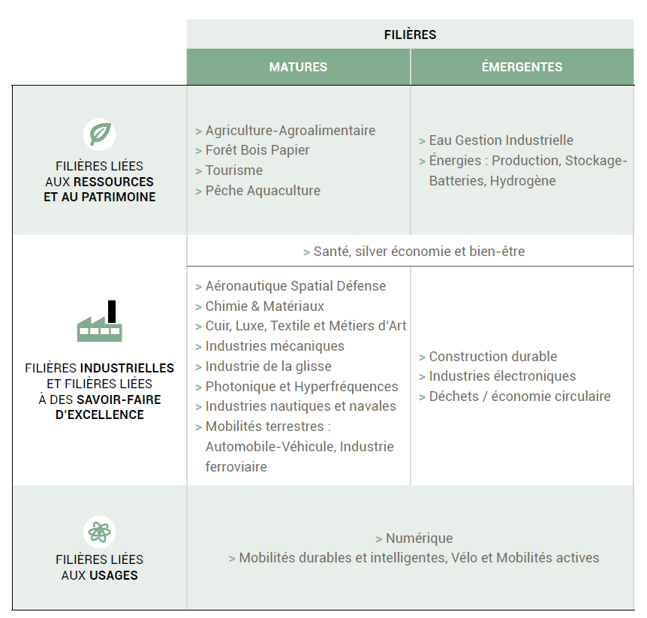

**Plus d’informations sur** [**https://entreprises.nouvelle-aquitaine.fr/que-fait-la-region-pour-les-entreprises**](https://entreprises.nouvelle-aquitaine.fr/que-fait-la-region-pour-les-entreprises)

* ***En complétant la présente fiche de renseignements, j'accepte que les informations recueillies sur ce formulaire puissent être enregistrées dans un fichier informatisé administré par la Région Nouvelle-Aquitaine afin de donner suite à la demande objet du contact. J'accepte que ces données puissent être transmises aux partenaires de la Région Nouvelle-Aquitaine pour traitement et suites à donner. Conformément à la loi « informatique et libertés », vous pouvez exercer votre droit d'accès aux données vous concernant et les faire rectifier en contactant : le Service Start-Up à l'adresse mail :*** [***startup-region@nouvelle-aquitaine.fr***](mailto:startup-region@nouvelle-aquitaine.fr)***"***

1. Les fonds propres numéraires peuvent être composés de capital, comptes courants d’associés bloqués, primes d’émission, obligations convertibles, BSA AIR…